МИНИСТЕРСТВО НАУКИ и высшего образования

**РОССИЙСКОЙ ФЕДЕРАЦИИ**

Федеральное государственное автономное образовательное учреждение

высшего образования

«Санкт-Петербургский политехнический университет Петра Великого»

(ФГАОУ ВО «СПбПУ»)

**Институт среднего профессионального образования**

**Отчёт по лабораторной работе № 1**

**по учебной дисциплине «Внедрение и поддержка компьютерных систем»**

**Тема: «Проектирование графического интерфейса пользователя»**

Выполнил студент

специальности 09.02.07

Информационные системы и

программирование

II курса группы 22919/21

Бобков Максим Витальевич

Преподаватель

Иванова Дарья Васильевна

Санкт-Петербург,

2023

**Цель работы:**

Познакомиться с основными элементами управления (виджетами) и приобрести навыки проектирования графического интерфейса пользователя.

**Список функционала с ранжированием:**

*Для неавторизованных пользователей:*

1. Просмотр списка последних глав
2. Информационная панель
3. Просмотр каталога
4. Поиск
5. Фильтры
6. Страница книги
7. Страница чтения
8. Регистрация и вход

*Для авторизованных пользователей:*

1. Весь функционал неавторизованных пользователей
2. Комментарии: Оценка книги; Добавление в список
3. Оценка качества текста; Добавление закладок; Жалоба
4. Профиль и настройки аккаунта

*Для модераторов:*

1. Весь функционал авторизованных пользователей
2. Админ-панель
3. Редактирование и добавление книг
4. Редактирование книг
5. Рассмотрение жалоб

**Сценарий работы:**

Пользователь заходит на сайт, видит страницу с списком последних добавленных на сайт глав, информационную панель и каталог с фильтрами. Далее пользователь может либо из списка последних глав, либо через поиск, либо из каталога выбрать любую книгу и нажать на её обложку, после чего его переносит на страницу книги.

На странице книги, пока он не авторизован ему доступно только чтение информации и список глав. Чтобы авторизоваться он должен нажать на кнопку профиля в левом верхнем углу, где ему предлагают войти или зарегистрироваться. Авторизованный пользователь может оценить книгу, нажав на её оценку, которая выделена зелёным цветом, либо добавить её в список — личную коллекцию пользователя. Кнопка «Читать» переносит читателя на страницу самой первой главы, или если он уже читал книгу — на главу, на которой он остановился. Также ему доступен список глав, который также переносит пользователя на страницу чтения книги — читалку.

На странице читалки он непосредственно читает книгу, если хочет — комментирует прочитанное. Интерфейс предполагает кнопки перехода на следующую главу, прошлую, оставление жалобы, оценка качества текста, оставление закладки, редактирование (если модератор), настройки параметров страницы читалки (шрифт, размер, цветовая тема). Отсюда он также может вернуться на страницу книги, или на главную — нажав на логотип сайта.

**Навигационная схема (карта навигации):**

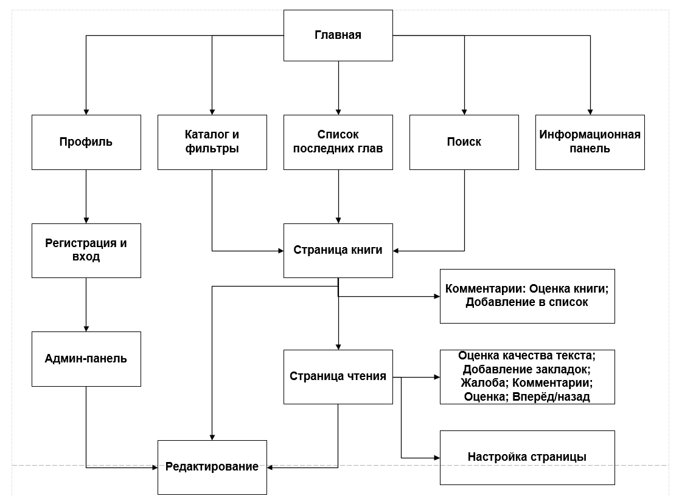

**Главная страница авторизованного пользователя:**

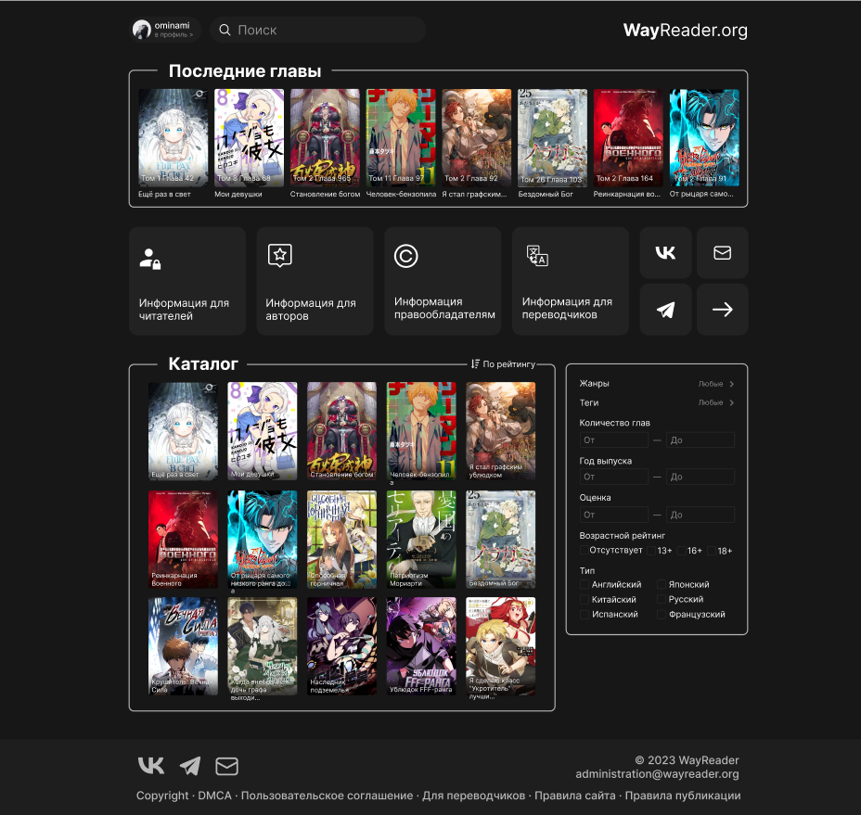

|  |  |  |  |  |
| --- | --- | --- | --- | --- |
| Название поля | Тип | Условия видимости | Условия доступности | Описание |
| Каталог | Список | Виден всем | Доступен всем | Отображает всю библиотеку книги. Длина ограничена количеством книг в БД. |
| Последние главы | Список | Отображает 8 последних загруженных в БД книг. |
| Поиск | Кнопка | Панель поиска. Принимает текстовое значение (255 символов) |
| Профиль | Кнопка | Переход на страницу профиля |
| Книга | Кнопка | Переход на страницу книги |
| Фильтры | Список | Выбор фильтров |
| Информационная панель | Кнопки | Новостной блок |

**Страница книги авторизованного пользователя:**

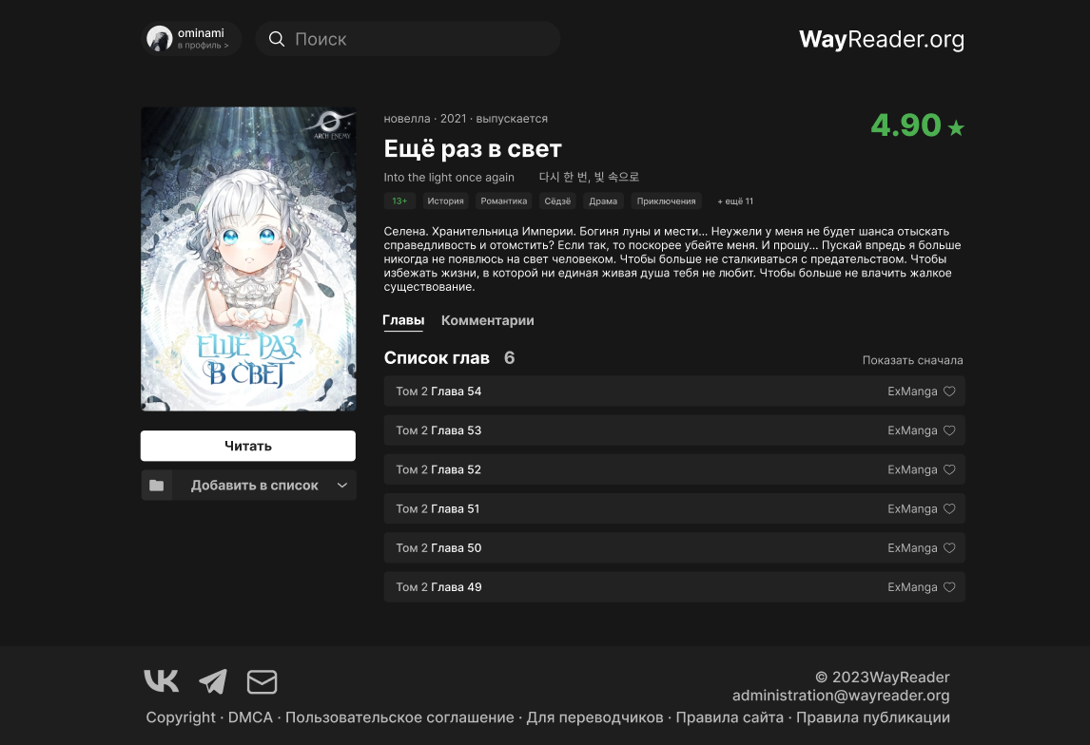

|  |  |  |  |  |
| --- | --- | --- | --- | --- |
| Название поля | Тип | Условия видимости | Условия доступности | Описание |
| Описание | Текст | Виден всем | Доступен всем | Описание книги, название, жанры и т.д. |
| Список глав | Ссылки | Список ссылок на главы |
| Читать | Кнопка | Переход к странице первой главы |
| Комментарии | Кнопка | Доступен авторизованным | Переход к странице комментариев к книге |
| Добавить в список | Кнопка | Добавление в коллекцию пользователя |
| Оценка | Текст | Средняя оценка пользователей. При нажатии предлагает оценить. |

**Страница чтения:**

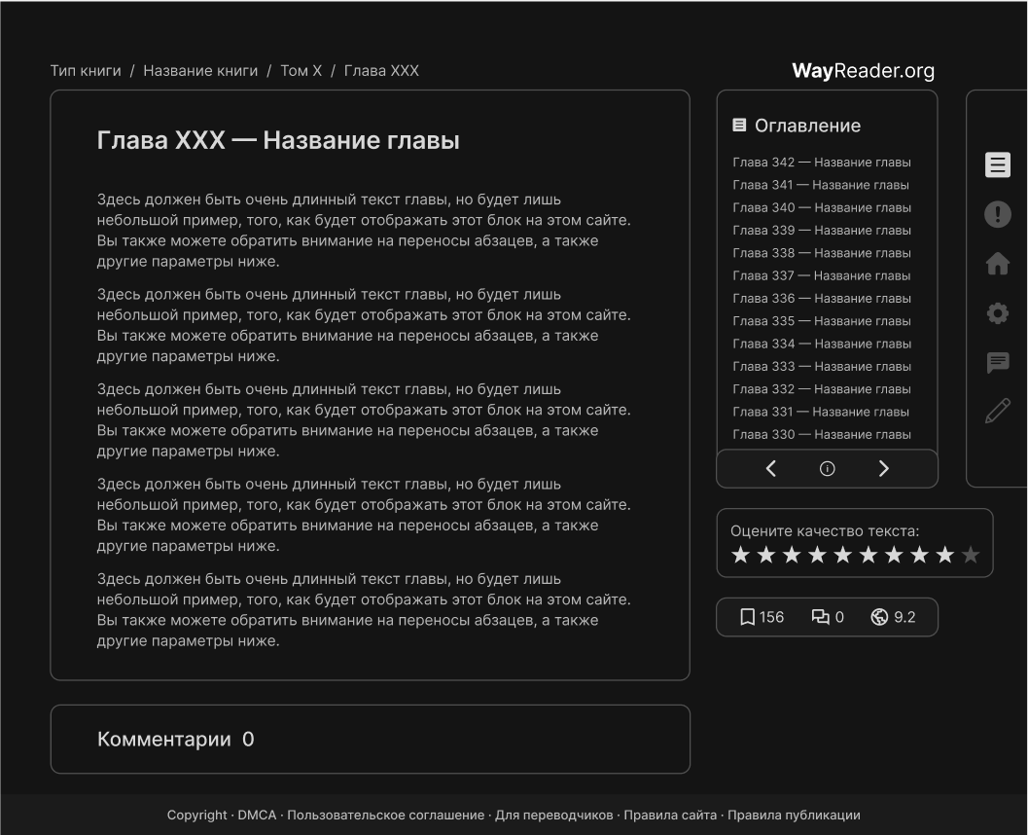

|  |  |  |  |  |
| --- | --- | --- | --- | --- |
| Название поля | Тип | Условия видимости | Условия доступности | Описание |
| Заголовок | Текст | Виден всем | Доступен всем | Текстовое поле с названием главы |
| Текст | Текст | Текстовое поле с содержанием книги |
| Оглавление | Список ссылок | Список глав. Навигация по книге. |
| Вперед/назад | Кнопка | Переносит пользователя между предыдущей и следующей главами |
| Оценка качества текста | Кнопка | Виден всем | Доступно авторизованным | Панель оценки качества текста. Выбор от 1 до 10. |
| Закладка | Кнопка | Оставление закладки на странице. Будет отображено в профиле. |
| Комментарии | Кнопка | Переход на страницу комментариев. |
| Жалоба | Кнопка | Переход на страницу оставления жалобы на книгу. |
| Редактирование | Кнопка | Доступен модераторам | Переносит на страницу редактирования содержания |

**Принципы удобного GUI:**

1. *Принцип структуризации.* Пользовательский интерфейс имеет блочный дизайн с распределением функций по назначению, что облегчает запоминание
2. *Принцип простоты.* Самые часто используемые функции поиска и профиля вынесены в хедер сайта и недоступны только в режиме чтения. На многих сайтах поиск и профиль доступен только на главной странице, что очень неудобно пользователю. Также в отдельные меню вынесены более сложные процедуры, например: добавление глав, жалобы, редактирование (нужно перейти по 4 экранным переходам).
3. *Принцип видимости.* Все функциональные возможности страницы читалки выделены в отдельное правое боковое меню.

**Вывод:**

В ходе работы я познакомился с основными элементами управления (виджетами) и приобрёл навыки проектирования графического интерфейса пользователя. Научился пользоваться программами MS Visio и Figma.

**Контрольные вопросы:**

1. Что такое графический интерфейс пользователя?

GUI — система средств для взаимодействия пользователя с электронными устройствами, основанная на представлении всех доступных пользователю системных объектов и функций в виде графических компонентов экрана

1. Какие бывают виды графического интерфейса?

Можно выделить следующие виды графического пользовательского интерфейса:

* простой: типовые экранные формы и стандартные элементы интерфейса, обеспечиваемые самой подсистемой GUI;
* истинно-графический, двумерный: нестандартные элементы интерфейса и оригинальные метафоры, реализованные собственными средствами приложения или сторонней библиотекой;
* трёхмерный.

1. Что такое карта навигации?

Карта навигации — информация на карте навигации аналогична разделу «Содержание» обычной книги. В карте представлен полный перечень интерфейсов, имеющихся на сайте. Нередко, заголовки страниц в списке служат ссылками на эти страницы.